云安财政简报
第三十八期

云浮市云安区财政局办公室编 2019年10月11日

市财政局赴我区开展差旅费专题调研

10月11日上午，云浮市财政局党组成员、副局长魏荣新率领调研组到我区对差旅费管理办法落实情况开展调研，并在区财政局三楼会议室召开调研工作会议。区财政局党组书记、局长黎学明和有关负责同志参加会议。
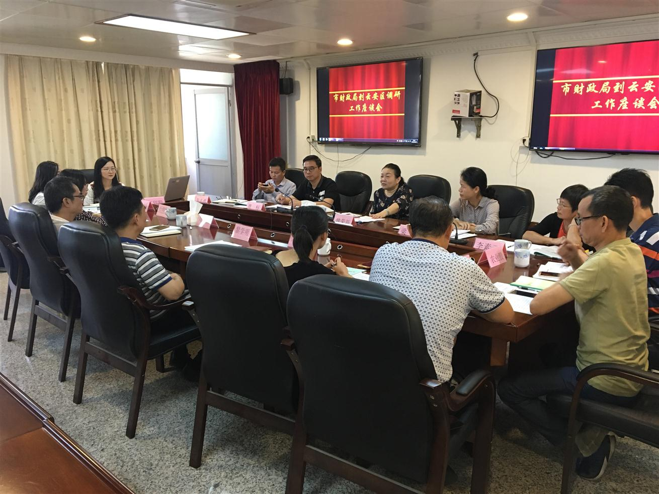
会上，魏荣新副局长介绍了调研的目的、内容，并听取了区财政局就差旅费管理办法落实、区各单位差旅费检查报告、执行差旅费管理办法存在问题等情况的汇报发言。其后，市财政局调研组就相关情况对区财政局工作作出指导，传授了宝贵经验，深化细化区财政局关于差旅费管理办法的落实。
魏荣新副局长对云安区财政局关于差旅费管理办法落实、存在问题整改现状、开展差旅费管理办法培训等工作表示了认可，尤其是云安在过去三个季度中，“三公经费”支出同比减少21.19%的经验措施值得推行。并对今后的工作提出了三点要求：一是加强培训，加深财政人员对差旅费管理办法理解；二是规范会计核算和审批制度，提高管理办法执行效率；三是参考文件与本区自身情况相结合，制定村社区级管理办法，解决村社区保障问题。

